La persona en Software Salus para ingresar un practicante debe tener la siguiente configuración:

Estar ingresado en la tabla: HCE_PROFESIONAL
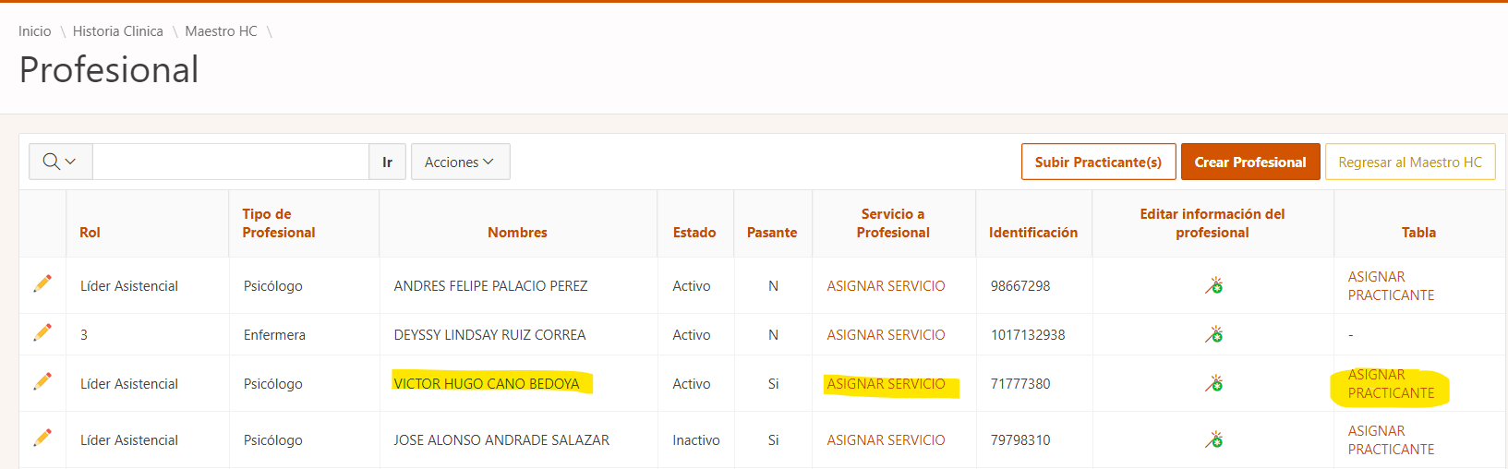
Luego se debe ingresar a la opción:
- Asignar Practicante
Para que aparezca el practicante en la lista debe ser ingresado en las tablas:
PERSONA_LOCAL_USB y HCE_PROFESIONAL
Estar ingresado en la tabla: HCE_PROFESIONAL
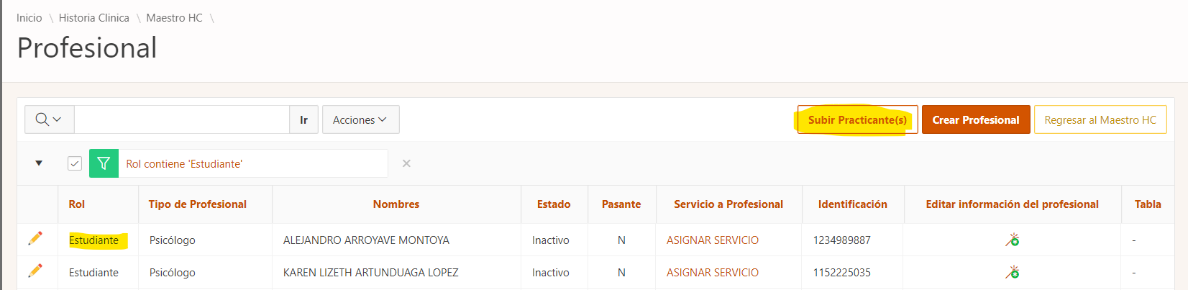

Para subir practicante se necesita un archivo .csv con los siguientes datos
